____________________________ _________________

Retrouve la photo de chaque fruit puis les mots dans les écritures demandées.

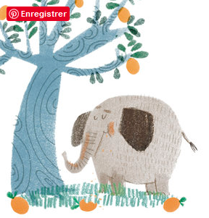 | 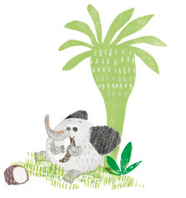 | 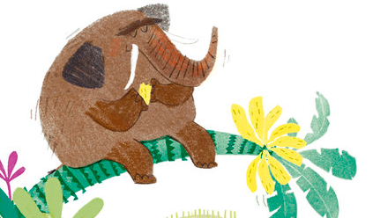 | 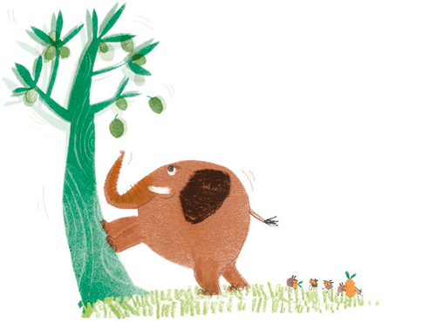 | 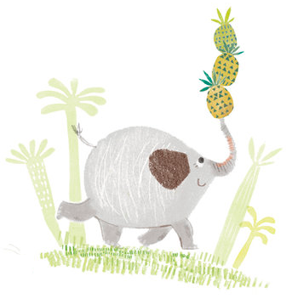
MANGUE | NOIX DE COCO | BANANE | KIWI | ANANAS

MATERIEL POUR 2 ELEVES
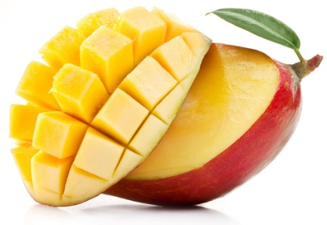 | 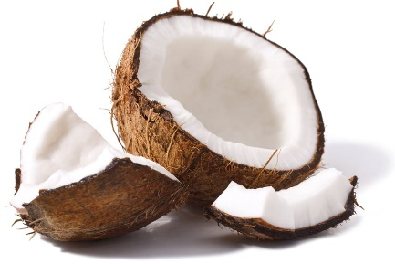 | 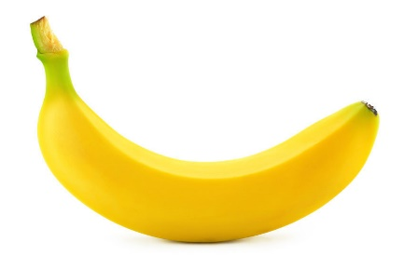 | 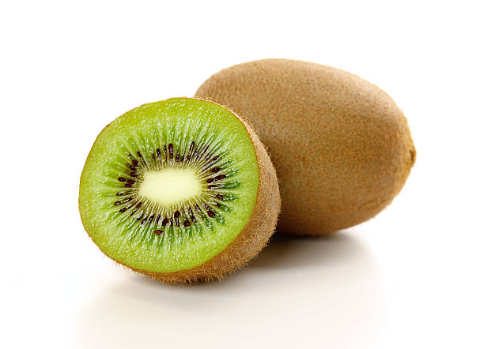 | 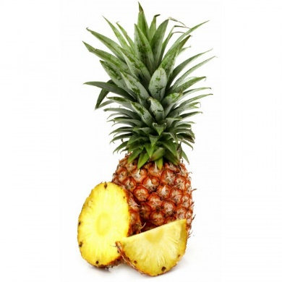
MANGUE | NOIX DE COCO | BANANE | KIWI | ANANAS
mangue | noix de coco | banane | kiwi | ananas
mangue | noix de coco | banane | kiwi | ananas
MANGUE | NOIX DE COCO | BANANE | KIWI | ANANAS
mangue | noix de coco | banane | kiwi | ananas
mangue | noix de coco | banane | kiwi | ananas

____________________________ _________________

Retrouve la photo de chaque fruit puis les mots dans les écritures demandées.

MANGUE | NOIX DE COCO | BANANE | KIWI | ANANAS

MATERIEL POUR 2 ELEVES

MANGUE | NOIX DE COCO | BANANE | KIWI | ANANAS
mangue | noix de coco | banane | kiwi | ananas
MANGUE | NOIX DE COCO | BANANE | KIWI | ANANAS
mangue | noix de coco | banane | kiwi | ananas

____________________________ _________________

Retrouve la photo de chaque fruit et le nom du fruit en capitales.

MANGUE | NOIX DE COCO | BANANE | KIWI | ANANAS

MATERIEL POUR 3 ELEVES
MANGUE | NOIX DE COCO | BANANE | KIWI | ANANAS
MANGUE | NOIX DE COCO | BANANE | KIWI | ANANAS
MANGUE | NOIX DE COCO | BANANE | KIWI | ANANAS

